# 第三次作业实验报告

1. 实验内容

随机产生100组数据，每组数据由25个数据点组成，数据点的值为（$x,\sin\left(2πx\right)+gaussian noise$）, 使用Ridge回归对不同的λ进行7阶多项式拟合

1. 实验目的

通过对不同的λ进行拟合来探究λ对拟合效果的影响，包括单次拟合及100次拟合的平均值

1. 实验原理

先通过随机产生的数据点由如下公式计算出来模型 $w$

$$w={(λI +Φ^{T}Φ )}^{-1}Φ^{T}t$$

然后用固定的数据点x_test带入求出f_x，然后观察其拟合的效果

1. 实验结果

取 $\ln\left(λ\right)= -10:1:0$ 这11个数值来观察拟合效果，得到如下的图像。

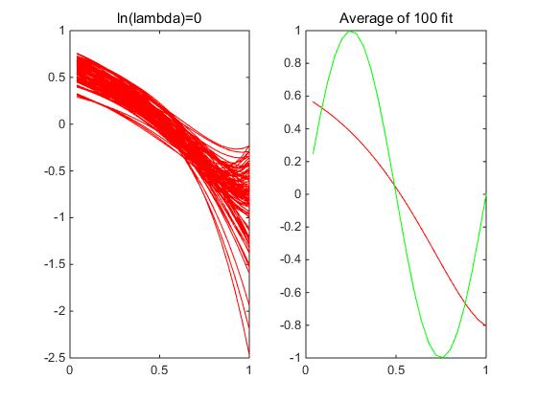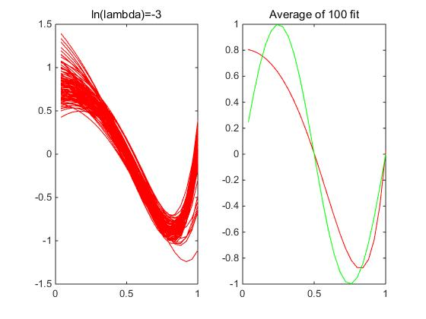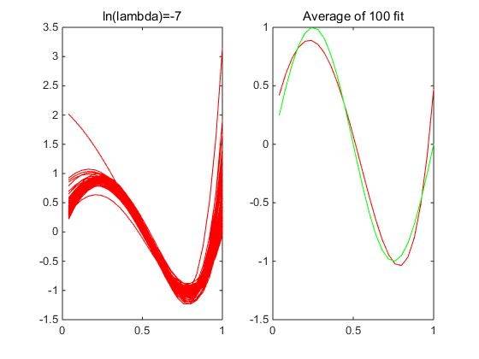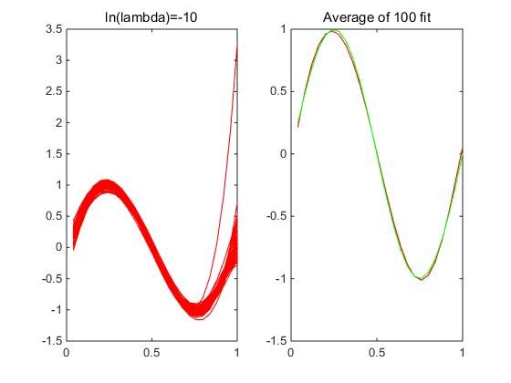

1. 实验分析

通过实验结果看出， $\ln\left(λ\right)$ 较小时，拟合的均值更符合实际情况，但波动性较大

当 $\ln\left(λ\right)$ 较大时，拟合的均值与实际相差较大，但是波动性下降。